温故而知新
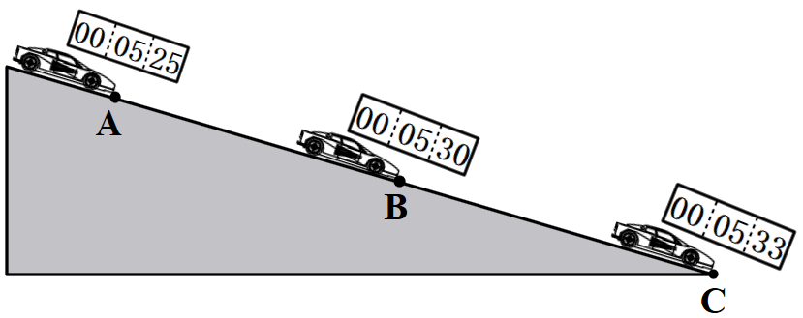
1. 小明将一玩具小汽车放在斜面A点，小汽车由静止开始滑下，并用秒表测出小汽车经过B、C两点所用时间，其中S_{AC}=1.2m，B点是AC的中点。则小汽车在斜面上做_____________运动，AB段的平均速度_________m/s,BC段的平均速度_________m/s，全程平均速度__________m/s。

1.4《速度的测量》
一、学习目标
1.练习长度和时间的测量
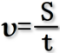
2.会根据公式 设计测量平均速度的实验和表格
3.会测量和计算物体在前半程、后半程和全程的平均速度，并知道各段速度大小关系
二、课堂导学
实验：测量平均速度
1.实验原理：________________；
2.实验器材：长木板、木块、小车、_________________和________________；
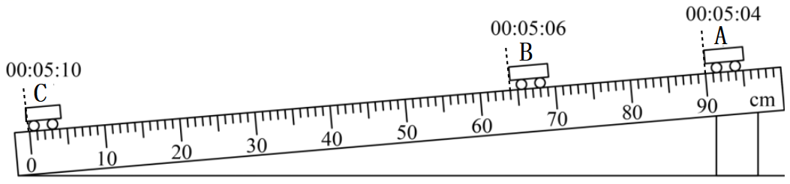
3.实验过程：
(1)组装实验装置
(2)设计记录表格
(3)注意事项
①斜面倾角要小，便于测量_____________，减小误差。
②小车从静止开始释放。
③测量路程读数时一定要_____________。
4.数据记录：
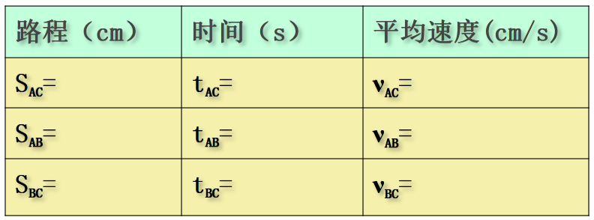

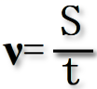
5.数据处理：用公式 计算各段的平均速度
6.评估交流：
(1)斜面的倾角要______(大或小)，目的是_______________________；
(2)各段小车的平均速度大小关系：ν_{前段}______ν_{全程}_______ν_{后段}；
(3)小车的ν-t图像是( )
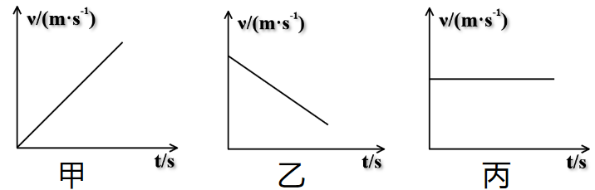

三、你的能量超乎你想象
1．如图所示是“测量小车的平均速度”的实验装置。实验时让小车从斜面的A点由静止滑下，分别测出小车到达B点和C点的时间，即可求出不同路段的平均速度。
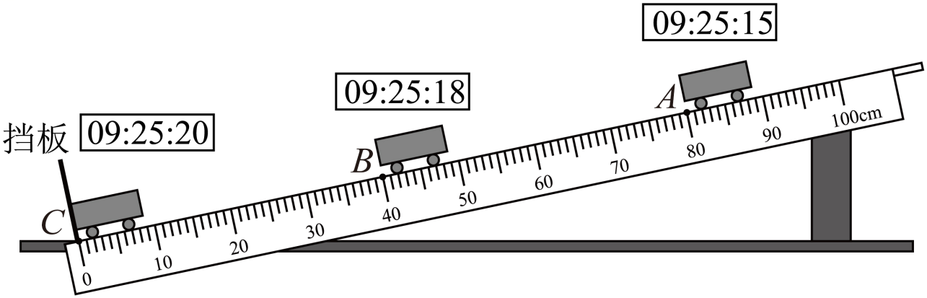
（1）实验原理是 ；
（2）实验时，为了便于测量时间，应 （选填“增大”或“减小”）斜面的倾斜角度；
（3）从 A点到 C点的路程S_{AC}= cm；小车在 AC 段的平均速度v_{AC=______________}m/s，S_{BC}= cm；小车在BC段平均速度v_{BC=______________}m/s；
（4）小车在各段的平均速度大小关系：__________________________________；
（5）在测量小车到达B点的时间时，如果小车过了B点才停止计时，测量AB 段的平均速度v_{AB} 会偏 。
（6）如果让小车没到C处就停止计时，则会导致所测AC段的平均速度偏 （选填“大”或“小”）。
（7）为了减小测量平均速度的误差，首先准确测量小车通过的路程，其次组装的斜面要________（陡/缓）一些，减小测量_____________的误差，测量的平均速度的误差才会减小。

